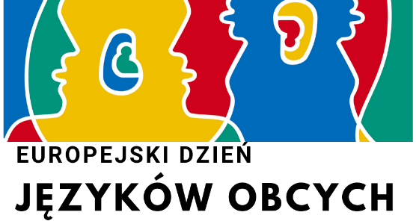
Finał konkursu z okazji Europejskiego Dnia Języków
Z okazji Europejskiego Dnia Języków Obcych uczniowie szkoły wzięli udział w konkursie plastycznym. Zadaniem uczniów klas
1-3 było wykonanie pracy plastycznej przedstawiającej Misia Paddingtona, Kubusia Puchatka lub Królową Elżbietę II. Klasy starsze miały za zadanie wykonanie plakatu promującego naukę języków. Prace mogły być wykonywane techniką dowolną. Oceniając prace nauczyciele brali pod uwagę: zgodność z regulaminem i tematem konkursu, poprawność językową, pomysłowość, samodzielność, oryginalność oraz walory estetyczne.
Konkurs cieszył się dużym zainteresowaniem, a uczniowie wykorzystali wiele ciekawych pomysłów.
Dziękujemy wydawnictwu Macmillan Education, Szkole Językowej ProfiLingua w Rzeszowie oraz Radzie Rodziców za ufundowanie nagród.
Spośród prac wyłoniono następujących zwycięzców:
KLASY 1-3
Kategoria: Miś Paddington | Kategoria: Kubuś Puchatek | Kategoria: Królowa Elżbieta II
1 miejsce  Kornelia Sowa, Maja Jucha  2 miejsce  Oliwia Nizioł-Szmacińska, Patryk Wikiera  3 miejsce  Florian Nieckarz, Amelia Starzec, Mateusz Sender  Wyróżnienia  Faustyna Gniewek, Jakub Kłeczek | 1 miejsce  Wiktoria Pawliszak  2 miejsce  Maksymilian Szuberla  3 miejsce  Łucja Krasoń, Kornelia Nabożny, Julia Bajek  Wyróżnienia  Karol Żądło, Marcelina Buczek, Lena Bujak | 1 miejsce  Kinga Micał  2 miejsce  Eulalia Reguła  3 miejsce  Kornelia Kutacha, Natalia Baran, Ewelina Surowiec  Wyróżnienie  Wiktoria Rusin

KLASY 4-6 | KLASY 7-8
Plakat promujący naukę języków | Plakat promujący naukę języków
1 miejsce  Adrian Budzyń  2 miejsce  Szuberla Zuzanna, Oliwia Jucha  3 miejsce  Eliza Rusin  Błażej Bajek | 1 miejsce  Zuzanna Paja, Karolina Świątek  2 miejsce  Kacper Kogut  3 miejsce  Julia Sobiesiak  Wyróżnienia  Izabela Gancarz, Emilka Gniewek, Nikodem Urban
Gratulujemy
Nauczyciele języków obcych

